УДК 621.941.01

На правах рукописи

МУСОХРАНОВ Марсель Владимирович

Технологическое обеспечение качества
поверхностного слоя Направляющих элементов
машиностроения

Специальность 05.02.08 – Технология машиностроения

АВТОРЕФЕРАТ
диссертации на соискание ученой степени
кандидата технических наук

Москва – 2006
Работа выполнена в Московском государственном техническом университете имени Н.Э. Баумана

Научный руководитель: доктор технических наук,
профессор Дальский А.М.

Официальные оппоненты: доктор технических наук,
профессор Сгибнев
Анатолий Васильевич
доктор технических наук, профессор Албагачиев
Али Юсупович

Ведущее предприятие: ОАО «Калугатрансмаш», г. Калуга

Защита состоится « »________ 2006 г. на заседании диссертационного совета Д 212.141.06 в МГТУ им. Н.Э. Баумана по адресу:
105005, Москва, 2-ая Бауманская ул., д. 5.

Ваш отзыв на автореферат в 1 экземпляре, заверенный печатью, просим высылать по указанному адресу.

С диссертацией можно ознакомиться в библиотеке МГТУ им. Н.Э. Баумана.

Автореферат разослан «___»________2006 г.
телефон для справок: 267-09-63.

УЧЕНЫЙ СЕКРЕТАРЬ

ДИССЕРТАЦИООНОГО СОВЕТА
Д.т.н., профессор Михайлов В.П

Подписано к печати 2006 г. Заказ № 372
Объем 1 п.л. Тираж 100 экз. Типография «ФЭСТ-принт», г. Калуга
ОБЩАЯ ХАРАКТЕРИСТИКА РАБОТЫ

Актуальность работы
Макрогеометрические погрешности сопрягаемых поверхностей изучены достаточно подробно и работа по их дальнейшему изучению продолжается. Основным показателем качества поверхностных слоев повсеместно является шероховатость поверхности. При этом в распоряжении конструкторов имеются соответствующие справочные данные, которые рекомендуют числовые значения всех параметров шероховатости в зависимости от функционального назначения сопряжения.
Вместе с этим в машиностроении, особенно прецизионном, наблюдаются такие явления, которые трудно объяснить только с позиции взаимодействия шероховатых поверхностей. В основном в решении этих вопросов преобладает односторонний подход – с точки зрения геометрической точности. Хотя не стоит отрицать тот факт, что при расчетах в некоторых формулах присутствуют параметры, имеющие физическую природу. Но этого явно недостаточно. Такое мнение подтверждается результатами научных исследований в области нанотехнологии и относится, прежде всего, к контактированию и взаимному перемещению поверхностей с весьма малыми значениями высотных показателей шероховатости. Поэтому возникает необходимость отыскание дополнительного параметра характеризующего качество поверхностного слоя контактирующих поверхностей, такого как поверхностная энергия.
Целью работы является: разработка метода прогнозирования коэффициента трения покоя (далее коэффициент трения) направляющих элементов в машиностроении за счет формирования и контроля энергетического состояния поверхностного слоя в ходе технологического процесса.

Методы исследования
Работа включает в себя экспериментальные исследования формирования физико-механических свойств поверхностного слоя – энергетического состояния – направляющих элементов в процессе технологического воздействия, а также влияние его на характер контакта – коэффициент трения.

Научная новизна
Разработан новый метод прогнозирования коэффициента трения на стадии конструирования направляющих элементов. Контроль энергетического состояния поверхностного слоя осуществляется технологическими методами.
Задачи исследования:
- исследовать влияния технологического процесса на уровень поверхностной энергии направляющих элементов;
- исследовать влияния поверхностной энергии на коэффициент трения;
- разработать метод формирования коэффициента трения в процессе изготовления направляющих элементов.

На защиту выносятся:
- анализ и метод определения влияния технологической среды на уровень поверхностной энергии направляющих элементов в машиностроении;
- использование показателя поверхностная энергия как нового критерия оценки качества поверхностного слоя;
- разработка метода прогнозирования коэффициента трения направляющих элементов.
Достоверность научных положений, выводов и практических рекомендаций подтверждена:
- результатами физического эксперимента по определению влияния технологического воздействия на поверхностную энергию, а так же влияние последней на коэффициент трения направляющих элементов.

Реализация результатов работы
Результаты работы нашли применение на заводах г. Калуги ОАО «Калугатрансмаш», ОАО «КАДВИ».

Апробация работы
Основные положения и результаты работы обсуждались на:
- расширенных заседаниях кафедры «Технология машиностроения» МГТУ им. Н.Э.Баумана в 2002 г.;
- заседаниях кафедры МТ-3 МГТУ им. Н.Э.Баумана в 2004 г.

Публикации
Основное содержание и результаты исследований диссертации опубликованы в научных работах, представленных в библиографическом списке.

Структура и объем диссертации
Диссертационная работа состоит из введения, 4 глав, заключения и выводов, списка литературы и приложения. Работа изложена на 138 страницах машинописного текста, содержит 41 рисунок, 20 таблиц, 3 приложения; список литературы включает в себя 89 наименований.

СОДЕРЖАНИЕ РАБОТЫ

Во введении обосновывается актуальность решаемых в диссертационной работе проблем, а также формируются её цель и задачи.
Первая глава содержит обзор проблем обеспечения качества направляющих элементов в машиностроение.
Рассмотрены основные факторы, определяющие геометрическую точность направляющих элементов, общие требования, предъявляемые к направляющим, требования к материалу, качеству механической обработки и сборки.
Особое внимание уделено влиянию механической обработки на формирование и структуру поверхностного слоя, который в конечном итоге определяет эксплуатационные качества направляющих элементов в машиностроении. Особые, созданные техническим воздействием свойства поверхностных слоев, находятся в самых различных связях с основой заготовки или детали, а также с прилегающими деталями. Позднее проявление этих свойств должно быть использовано для повышения качества заданного по своим требованиям контакта твердых тел и, в частности, направляющих элементов.
Приведенный анализ позволяет сделать еще один шаг в оценке контакта деталей кинематической пары. Он оценивается с различных сторон, но в данном случае главным является взаимодействие тонких поверхностных слоев контактирующих деталей.
В конце главы сформулированы цель и научные задачи исследования.
Вторая глава посвящена исследованию и анализу технологического процесса как источника формирования энергетического состояния поверхностного слоя направляющих элементов, а так же влиянию поверхностной энергии на характер контакта.
Вопрос о поверхностной энергии – γ, и ее проявлениях был предметом особого изучения многих ученых: Гаркунов Д.Н., Костецкий Б.И., Крагальский И.В., Бутенко В.И., Албагачиев А.Ю. и др.
Строение поверхностного слоя направляющих элементов и происходящие в нем явления, играют особую роль для протекания большинства процессов в материале, и состояние поверхностного слоя определяет процессы, возникающие при взаимодействии направляющих, например, характер трения в ходе контакта, контактной деформации, усталости, коррозии и др.
Прежде чем рассматривать процессы, протекающие в поверхностных слоях направляющих элементов, необходимо оценить параметры, которые характеризуют их состояние и по изменению которых можно судить о происходящих явлениях. Эта задача достаточно сложна, как из-за необходимости использовать большое число показателей, так и вследствие их разнообразия по своей физической природе.
Физико-механические характеристики необходимо дополнить новыми для направляющих показателями. Они должны быть связаны с энергетическими свойствами поверхностного слоя, поскольку в целом исследование посвящено обусловленному регламентированию коэффициентов трения в направляющих элементах. Указанные показатели всегда сопровождают окружающую среду. В первую очередь, следует использовать такие показатели, на значения которых может влиять технолог.
Очень высокие требования к направляющим элементам машиностроения предусматривают рассмотрение технологического процесса их изготовления в плане технологической наследственности. Однако при этом, сразу же становится очевидным, что на практике рассматривают в основном лишь эволюцию геометрических показателей.
В настоящее время использование, в основном, геометрических показателей конструируемых деталей уже не является достаточным.
В самом общем и условном виде физическую структуру явления энергетических затрат на деформирование металла поверхностного слоя в процессе механической обработки, можно представить на основе рис. 1. При этом использовано энергетическое состояние поверхностного слоя. Примерно 75% всей энергии, затрачиваемой на образование поверхности трения (или качения) направляющих элементов, связанно с теплом. Оно уходит в различных направлениях, которые в настоящее время определены четко. Энергия поверхностного слоя составляет примерно 25% общей энергии. Она также условно может быть распределена на большое количество составляющих, главные из которых показаны на схеме. Величины этих составляющих оказываются не только разными, но и изменяющимися в каждый момент времени в соответствии с особенностями воздействия технологической среды. Суммарное значение этой части энергетики поверхностного слоя также постоянно изменяется, но колеблется вокруг значения 25%.

Рис. 1. Энергетические затраты на деформирование металла поверхностного слоя в процессе механической обработки.

Таким образом, термин «поверхностная энергия» характеризует сумму неограниченного числа частных энергетических составляющих слоя, вызванных его взаимодействием с окружающей средой.
Технологическое воздействие на поверхность направляющих элементов на производстве выражается, прежде всего, рациональным выбором режимов обработки и регламентированием условий обработки.
Отметим еще одно важнейшее обстоятельство. Направляющие элементы нельзя рассматривать обособленно друг от друга, ровно, как и их энергетические состояния. Говоря «направляющие элементы машин», мы однозначно понимаем две или более контактирующих деталей. Поэтому – «направляющие элементы» представляют собой непременно «сборочную единицу».
В итоге результат данного анализа оказался вполне благоприятным: энергетическим состоянием поверхностного слоя можно управлять технологическим воздействием. При этом наиболее простым воздействием может оказаться использование методов резания. Другие технологические методы воздействия (вплоть до электрических, лучевых, магнитных и пр.) также с успехом могут быть использованы на практике. Количественная же оценка такого воздействия производиться с помощью специального аппаратного обеспечения.
Наличие в справочной литературе нормированных данных для различных случаев компоновки сопрягаемых деталей, казалось бы полностью решает проблему их эксплуатации. Вместе с этим становится очевидным, что в этом случае при конструировании машин как трущиеся, так и неподвижные пары деталей характеризуются весьма приближенно.
Исследования в области коэффициентов трения могут оказаться существенным вкладом машиностроителей в нанотехнику. Несмотря на то, что в установках нанотехнологии используют другие направляющие элементы (с заданным коэффициентом внутреннего трения) рассматриваемые в данном труде направляющие также могут найти свое место.
Синергетический подход к соударению двух микровыступов поверхностей направляющих элементов требует особого рассмотрения. Однако и здесь, рассматривая собственное соударение как бифуркацию, можно использовать коэффициент терния как своеобразный инструмент для формирования пост бифуркационного самоорганизующегося пространства. Такой процесс может быть распространен на всю поверхность контакта направляющих элементов.
Традиционно, контакт рассматривается как результат зацепления и деформации, взаимно внедряющихся шероховатостей (неровностей) двух сопряженных поверхностей. Согласно этой гипотезе, коэффициент трения будет тем меньше, чем меньше шероховатость, т. е. чем тщательнее обработаны трущиеся поверхности.
Указанная точка зрения очень хорошо укладывается в сознании конструкторов и технологов. Однако в свете рассмотрения вопроса контактирования деталей направляющих элементов необходимо ориентироваться на схему на рис. 2. При относительном перемещении деталей Дг и наличии силы Q возникают упруго-пластические состояния в местах микроконтактов шероховатостей. Деформирование микроповерхностей происходит практически всегда, несмотря на то, что углы β (по схеме рис. 2) малы и не превосходят практически 35…40⁰ в зависимости от метода обработки. Одна пара сопряженных микровыступов очень условно показана в деформированном виде.

β
Рис. 2. Схема взаимодействия микронеровностей направляющих элементов.
Проявление энергетического поля показано условно стрелками так, что каждая сопряженная деталь передает другой детали соответствующую порцию энергии. В свою очередь и другая деталь, также обладающая энергетическим потенциалом, передает энергию первой детали. Взаимная передача энергий схематически показана сплошными и пунктирными стрелками. Очевидно, что как деформирование микровыступов, так и передача энергии происходят всегда, даже тогда, когда между соприкасающимися поверхностями имеется малый зазор. Опыт показывает, что при весьма гладких, “чисто” отполированных поверхностях силы трения не только не уменьшаются, но значительно увеличиваются.
Таким образом, контакт необходимо рассматривать не только как результат зацепление микровыступов, но и с учетом сил энергетического взаимодействия, проявляющихся при взаимодействии двух поверхностей. При весьма малых зазорах и расстояниях между деталями (несколько молекул) поверхности направляющих элементов более интенсивно обмениваются накопленной энергией, изменяя тем самым характер взаимодействия - коэффициент трения. Эта гипотеза, вероятно, может более полно объяснить природу и причину возникновения трения, происходящего в результате взаимодействия тщательно обработанных поверхностных слов направляющих элементов.
Одновременно отметим, что большой научный интерес вызывает процесс передачи энергии в зависимости от зазора между микровыступами, пластическое деформирование, а, следовательно, и интенсивный обмен энергии, в зонах контактов направляющих в наибольшей степени обычно происходит на поверхностях, параметры шероховатостей которых 0.1 < Ra < 2.5 мкм, а радиусы кривизны микронеровностей 30 – 670 мкм, толщина деформированного слоя 17-58 мкм. И вероятно, обмен энергии идет по принципу перетекания ее из “объемов” с большим количеством – в меньшие.
Для создания наименьшего коэффициента трения необходимо, как это следует из рабочей гипотезы, чтобы разность значений энергий трущейся пары была бы минимальной. Наилучшим является вариант, когда энергии частей одинаковы, а их разность равна нулю.
В итоге нам представляется, что рассматриваются две важнейшие проблемы: использование поверхностной энергии для более полной оценки свойств поверхностных слоев деталей и создания методических основ для управления коэффициентами трения направляющих элементов машин.
Проблема определения соответствующих коэффициентов трения требует еще большего развития для нужд машиностроения и потребления. Основанием для этого служат данные о «химическом сродстве» материалов, их совместимости, энергетическом сродстве и др. При изменении коэффициентов трения энергетический баланс кинетической пары может существенно измениться, но собственно движение непременно наблюдается. При определенных же условиях движение прекращается полностью и возникает процессы «схватывания», «заедания» и пр. Они могут возникнуть и при функционировании обычных направляющих.
Представляется целесообразным расширить понятие «направляющий элемент». Таким элементом может оказаться определенная деталь машины. Эта деталь в течение неограниченного количества времени обеспечивает в пространстве вполне определенное положение с соблюдением всех точностных показателей. Для таких пар необходим соответствующий, но высокий коэффициент трения. Его обеспечение может произойти также на основе выбора необходимой шероховатости и энергетических показателей поверхностных слоев.
Процесс схватывания дает еще одно важное доказательство действия энергетического состояния поверхностных слоев. Оказывается, что при определенных условиях контактирования пары, когда наблюдается пластическое деформирование микровыступов, а смазка чаще всего отсутствует, возникают отдельные мостики связи и отдельные противостоящие микровыступы как бы свариваются и образуют монолит. Очевидно, что такой эффект возможен при наличии в поверхностных слоях достаточного количества энергии, которая, объединяясь с энергией внешнего воздействия при соединении пары, способна создать многочисленные мостики связи.
Для проявления схватывания необходимо, чтобы запасенная энергия в точках контактов поднялась выше определенного, для соответствующего металла уровня Е₀. Этот уровень можно определить как энергетический порог схватывания.
Управление поверхностной энергией, позволяет управлять свойствами поверхностного слоя, а, следовательно, и комплексом механических свойств материала в целом. Управляя глубиной поверхностного слоя путем создания определенной структуры кристаллической решетки, можно задавать энергетический уровень материала в целом, и обеспечивать комплекс необходимых для эксплуатации материала механических свойств.
Для увеличения коэффициента трения (вплоть до сцепляемости), в ходе выбора материала необходим так же и учет механических свойств поверхностного слоя, в частности способности материала “накачиваться” поверхностной энергией в процессе технологической обработки.
Для практических целей можно рекомендовать конструировать пару деталей, которые непременно должны быть закреплены неподвижно относительно друг друга (на неограниченно продолжительное время), регламентирую, во-первых шероховатость контактирующих поверхностей традиционным путем. Во-вторых, необходимо выбрать пару материалов, у которых разность энергетических уровней оказывается наибольшей. Соответствующие коррективы энергетического уровня обеспечиваются технологическим воздействием.
Одним из решений поставленных в данной диссертации задач является отыскание и рекомендация необходимых в конкретных условиях коэффициентов трения в направляющих элементах машин. Применительно к производственным условиям получение решения производится за короткое время, исчисляемое минутами. В этих условиях наиболее целесообразным является экспериментальный метод.
Рассмотрение сравнительного большого количества теоретических формул и зависимостей привело к выводу, что одним из важнейших требований к отысканию метода определения γ для нужд практики является простота применения и получаемая точность измерений на предприятиях машиностроения. В этом свете наше наибольшее внимание привлекла зависимость для определении γ:
$γ=\text{7128}⋅\frac{ϕ}{R^{2}}−\text{110}$ (1)
где φ — работа выхода электрона; R — атомный радиус.
В итоге, поверхностная энергия определяется по экспериментальному значению φ и значению физической константы.
Поверхностная энергия определяется по следующему алгоритму:
- Определяют величину работы выхода электрона эталонного электрода.
- Определяют контактную разность потенциалов между эталонным и измеряемым образцом.
- Из соотношения $ϕ_{\text{Ме}}=ϕ_{Э}−e⋅V_{c}$
определяют работу выхода электрона исследуемого образца. В последнем уравнении: φ_{э} -работа выхода электрона эталона; е- заряд электрона; φ_{Ме} – работа выхода электрона исследуемого образца; Vc -контактная разность потенциала исследуемого образца.
Решение практических проблем будет постоянно совершенствоваться по мере появления в соответствующих конструкторских и технологических бюро дополнительных энергетических данных по поверхностным слоям различных деталей.
Третья глава посвящена экспериментальным исследованиям, которые включают в себя два этапа.
На первом этапе подготавливаются образцы из разных материалов, обработанные различными методами и режимами резания.
На втором этапе экспериментально определяется числовое значение контактной разности потенциалов заготовленных образцов с использованием специальных приборов. По существующим математическим зависимостям рассчитывается работа выхода электрона и определяется величина поверхностной энергии. В ходе эксперимента можно установить зависимости величины поверхностной энергии от технологического процесса и провести необходимые корректировки.
На третьем этапе устанавливается зависимость между уровнем поверхностной энергии направляющих элементов и коэффициентом трения.
Для проведения экспериментов по определению поверхностной энергии необходимо заблаговременно подготовить аппаратное обеспечение. В аппаратное обеспечение данного эксперимента вошли следующие приборы:
- прибор для определения контактной разности потенциалов;
- прибор для определения коэффициента трения, выполненный по типовой схеме;
- типовые компьютеры КФ МГТУ им. Н.Э. Баумана.
Для определения значения контактной разности потенциалов был собран прибор, по рис. 3.
1

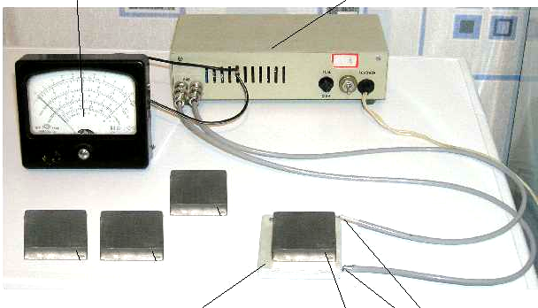
3
5
2
4
- измерительный прибор;
- прибор, генерирующий биполярные импульсы;
- эталонный электрод с напыленным слоем диэлектрика;
- клеммы;
- измеряемый образец.
Рис.3. Прибор для измерения контактной разности потенциалов

Для определения собственно коэффициентов трения были рассмотрены возможности применения приборов трех различных вариантов. Очень точные приборы для определения коэффициентов трения при покое или движении (институт Машиноведения А.Н. РФ) обеспечивают точность измерений, которая по характеру диссертации не может быть активно использована (предлагается провести проверочные исследования). У таких приборов дается очень точное по времени начало перемещения образцов.
Усовершенствованным является подход к получению различных данных, считываемых со стрелочных приборов. Такие приборы в схему измерений не включают, а выводят результаты измерений непосредственно на компьютер. Количество измерений в этом случае может быть весьма большим.
Для проводимых экспериментальных исследований представилось возможным ограничиться более простой схемой.
Для определения значения коэффициента трения использован прибор, общая схема которого представлена на рис. 4.
α
Рис. 4. Общая схема прибора для определения коэффициента трения

Метод определения коэффициента трения основан на определении угла наклона плоской платформы 1, контролируемого винтом 2. На платформе расположен исследуемый образец 5 упирающийся в упор 4. Ответная деталь 6, при повороте платформы начинает скользить вниз, когда гравитационная сила становится равной статическому трению между двумя поверхностями. Угол наклона α, при котором начинается скольжение, фиксируется с помощью шкалы 3. Таким образом, определяется статический коэффициент трения. Угол наклона градуирован в тангенсах и обеспечивает прямое получение значений коэффициентов трения. Дополнительные вычисления не требуются.
Для проведения экспериментов предварительно были изготовлены образцы. При этом для начала были использованы четыре различных материала, которые применяются для изготовления ряда направляющих элементов (в частности на заводах г. Калуги): Ст.3, сталь 45, 40Х, Х12М. Размеры образцов – 50х50х10 мм. Всего было изготовлено 40 образцов. Ряд образцов выполнен с различными подачами и шероховатостью, что видно из нижеприведенных протоколов экспериментов.
Методика проведения экспериментов основана на определении контактной разности потенциалов исследуемых образцов, работы выхода электрона и определении поверхностной энергии по формуле Л. Л. Кунина.
Для наблюдения за изменениями энергетических показателей поверхностного слоя ряд образцов, прошедших обработку или фрезерование, имели различное значение Ra и подачи. При этом не ставилась задача провести широкие исследования, а отметить лишь факт влияния технологических параметров.
Первым шагом по определению числового значения поверхностной энергии является нахождение контактной разности потенциалов полученных образцов. Для этого необходимо воспользоваться прибором, показанном на рис. 2, с обеспечением контакта эталонного электрода и испытываемого образца. Данные контактной разности потенциалов показаны на примере исследования стали 45 (таблица 1). Для остальных образцов значения контактной разницы получают аналогичным образом.
Таблица 1
Контактная разность потенциалов стали 45
 |  | Показания контактной разницы потенциалов |  |  |  |  |  |  |  | Vкрп
 |  | 1 | 2 | 3 | 4 | 5 | 6 | 7 | 8 | Vкрп
 |  | фрезерование
Ra 3,2 | S1 | 0,532 | 0,528 | 0,528 | 0,528 | 0,53 | 0,532 | 0,532 | 0,529 | 0,5299
Ra 3,2 | S2 | 0,532 | 0,535 | 0,53 | 0,53 | 0,498 | 0,532 | 0,532 | 0,53 | 0,5274
Ra 1,6 | S1 | 0,478 | 0,486 | 0,485 | 0,475 | 0,479 | 0,483 | 0,485 | 0,486 | 0,4821
Ra 1,6 | S2 | 0,464 | 0,464 | 0,471 | 0,466 | 0,470 | 0,466 | 0,464 | 0,468 | 0,4666
Ra 0,8 | S1 | 0,431 | 0,430 | 0,428 | 0,434 | 0,432 | 0,434 | 0,430 | 0,429 | 0,4310
Ra 0,8 | S2 | 0,412 | 0,415 | 0,415 | 0,415 | 0,421 | 0,42 | 0,413 | 0,41 | 0,4151
 |  | шлифование
Ra 1,6 | S1 | 0,424 | 0,419 | 0,428 | 0,424 | 0,425 | 0,428 | 0,429 | 0,426 | 0,4254
Ra 1,6 | S2 | 0,41 | 0,39 | 0,415 | 0,38 | 0,413 | 0,415 | 0,387 | 0,396 | 0,4008
Ra 0,8 | S1 | 0,382 | 0,378 | 0,386 | 0,385 | 0,388 | 0,388 | 0,385 | 0,388 | 0,3850
Ra 0,8 | S2 | 0,358 | 0,36 | 0,364 | 0,368 | 0,368 | 0,37 | 0,366 | 0,365 | 0,3649

Таблица 1 содержит сравнительно большую информацию о поверхностном слое. Каждое значение контактной разности потенциалов воспроизводились восемь раз с целью определения рассеяния значений. Для каждой шероховатости определено среднее значение КРП.
Проведение такого исследования дало вполне положительные результаты. Влияние изменения подачи для каждого значения шероховатости – очевидно. Следовательно, вполне четко проявляется технологическое формирование энергетического состояния поверхностного слоя деталей типа направляющих элементов. Одновременно открываются пути к определению числовых значений коэффициентов трения и подхода к законам заедания. Указанные положительные выводы относятся как к фрезерованию, так и шлифованию.
Вторым шагом по определению поверхностной энергии является установление работы выхода электрона исследуемых образцов по зависимости:
$$ϕ_{\text{Ме}}=ϕ_{Э}−e⋅V_{c}$$
где, φ_{э} - работа выхода электрона эталона; е - заряд электрона; φ_{Ме} -контактная разность потенциала исследуемого образца.
В качестве примера определено численное значение РВЭ, на примере стали 45. Для этого взяты из табл. 7 значения разности потенциалов для стали 45 фрезерованной с S=0,2 мм/об и шероховатостью Ra 0,8мкм.
Зная величину работы выхода электрона эталонного образца и контактную разницу потенциалов, находим численное значение работы выхода электрона измеряемого образца.
$$ϕ_{\text{Ме}}=(4\text{.}4−0\text{.}\text{431})⋅1\text{.}6⋅{\text{10}}^{−\text{19}}=\text{6,350}⋅{\text{10}}^{\text{-19}}$$
На рис. 5 представлены диаграммы работы выхода электрона стали исследуемых образцов.
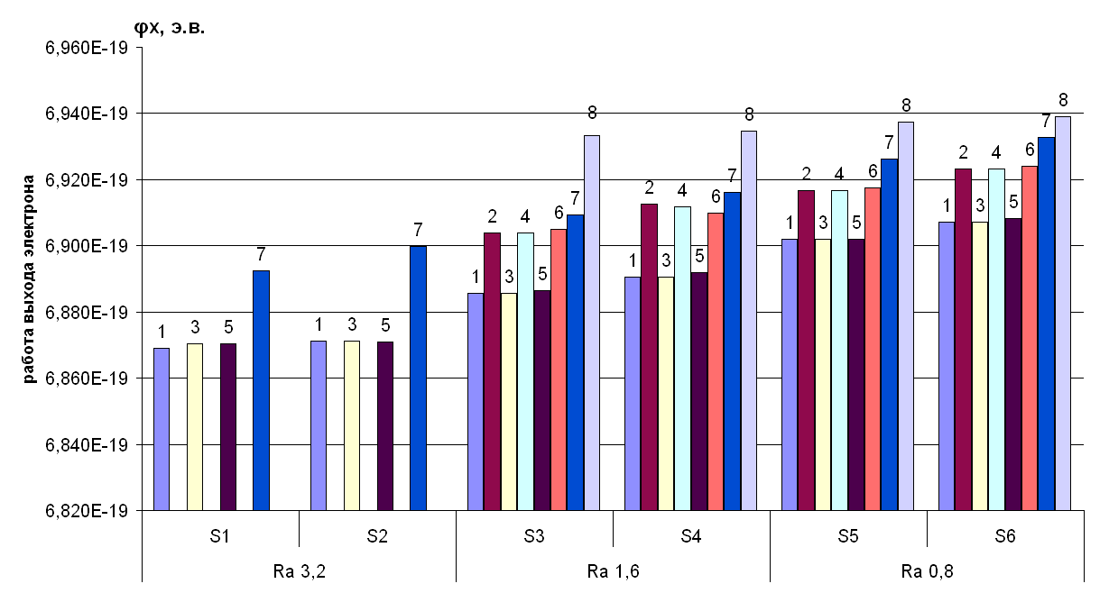
Рис. 5. Диаграмма работы выхода электрона исследуемых образцов

На рис. 5 представлена работа выхода электрона - после фрезерования: 1 – ст. 3; 3 – сталь 45; 5 – 40Х; 7 – Х12М; после шлифования: 2 – ст. 3; 4 – сталь 45; 6 – 40Х; 8 – Х12М.
Определение поверхностной энергии – заключительный этап экспериментально-энергетической части работы.
Зная значения работы выхода электрона, по формуле Л. Л. Кунина рассчитывается поверхностная энергия.
$$γ=\text{7128}⋅\frac{ϕ}{R^{2}}−\text{110}$$
Поверочный расчет проведен на примере стали 45 фрезерованной с S=0,2 мм/об и шероховатостью Ra 0,8мкм.
$$γ=\text{7128}⋅\frac{1\text{.}6⋅{\text{10}}^{−\text{19}}}{(\text{0,155}⋅{\text{10}}^{−\text{10}})^{2}}−\text{110}={\text{1947,064 Дж/м}}^{2}$$
Расчеты для сталей Ст.3, 40Х, Х12М проводились аналогичным образом, результаты представлены на рис.6.
В результате проведения экспериментов получен весьма обширный материал, который в дальнейшем можно использовать для решения главной проблемы диссертации – определение коэффициентов трения
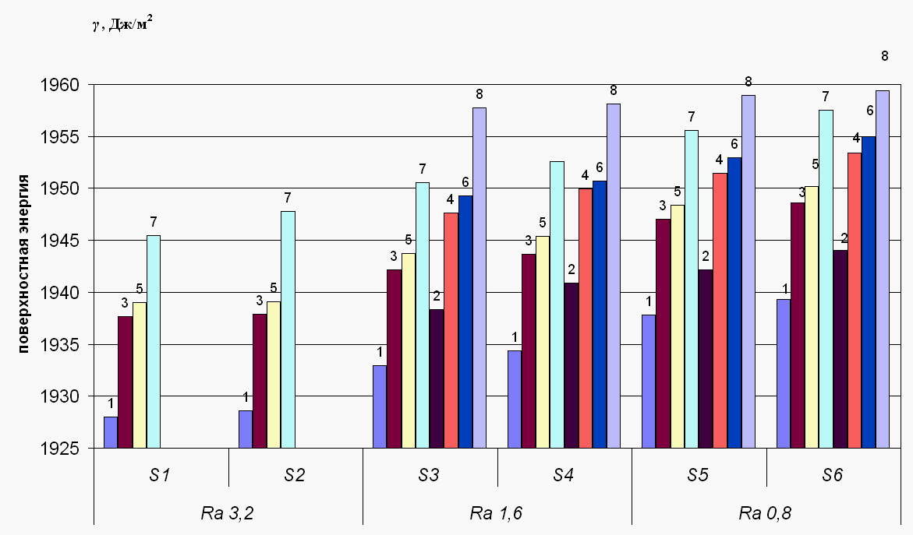
Рис. 6. Диаграмма поверхностной энергии при фрезеровании и шлифовании.
98
На рис. 6. поверхностная энергия после фрезерования: 1 – ст. 3; 3 – сталь 45; 5 – 40Х; 7 – Х12М; после шлифования: 2 – ст. 3; 4 – сталь 45; 6 – 40Х; 8 – Х12М.
Основываясь на нашем предположении, что меньший коэффициент трения достигается при меньшей разнице поверхностной энергии, рассмотрим пример, когда материал, из которого изготовлена одна из направляющих - сталь 45 обработанная шлифованием S2=0,036 мм/ход и Ra 0,8мкм, и для него необходимо подобрать ответную деталь так, чтобы коэффициент трения был минимален. Для этого на рис. 3.8 находим значение поверхностной энергии, соответствующее данному образцу (γ = 1947,064 Дж/м²), и подбираем материл с подобным значением поверхностной энергии. Это оказались сталь 40X шлифование при S1=0,029 мм/ход Ra 0,8, а так же сталь Х12М фрезерование при S2=0,7 мм/об и Ra 1,6 , коэффициент трения с выбранными ответными деталями составил 0,249, 0,240 соответственно
Для случая, когда нам потребуется найти материал ответной (сопрягаемой с первой) детали с целью получения максимального значения коэффициента трения, необходимо подбирать ответную деталь с поверхностной энергией, отличающейся от исходной, и чем больше эта разница – тем возникает большее заедание. Для этого на рис. 3.8, на основе известного нам значения поверхностной энергии γ = 1947,064 Дж/м², выбираем материалы, значения которых расположены вдоль оси “у”.
Аналогично находятся значения коэффициента трения и для других материалов. На рис. 7. представлены обобщенные значения коэффициентов трения исследуемых образцов.
Рис. 7. Коэффициент трения

Из приведенных графиков и таблиц видно, что коэффициент трения зависит от уровня поверхностной энергии, а она в свою очередь - от применяемого метода обработки, режима резания и шероховатости, подтверждается. Так, в ходе эксперимента было доказано, что предположение о необходимости учитывать поверхностную энергию при создании направляющих элементов, с целью контролировать такой показатель как коэффициент трения и влиять на него уже на стадии изготовления детали, обосновано. В частности было установлено, что в процессе контакта направляющих элементов при преодолении энергетического порога, когда затрачивается энергия на пластическую деформацию поверхности, образуются прочные связи, то есть возникают условия для процесса схватывания. В одном случае необходимо не допускать возникновения этого процесса. Для этого нужно обеспечить минимальную разницу в значениях поверхностной энергии контактирующих поверхностей направляющих элементов. В другом случае, когда процесс схватывания необходим с целью обеспечения наилучшего контакта без относительного движения относительно друг друга, нужно, в ходе технологического процесса, создать определенный уровень энергетического состояния двух контактирующих поверхностей. Этот уровень должен превышать энергетический порог схватывания, в результате чего создаются условия для запуска процесса перетекания энергетического потока из одной поверхности в другую.
На основании результатов экспериментальных исследований можно сделать следующие выводы:
- В ходе экспериментов установлено, что технологическая среда оказывает влияния на уровень поверхностной энергии направляющих элементов и что в ходе обработки возможно контролировать этот уровень.
- Установлена зависимость энергетического состояния поверхностного слоя направляющих элементов от вида технологического процесса и применяемых режимов резания (подачи).
- Энергетический показатель контактирующих поверхностей направляющих элементов, такой, как поверхностная энергия, может служить характеристикой совместимости контактирующих элементов.
- Поверхностная энергия, наряду с геометрическими показателями, может и должна служить дополнительным показателем качества, как поверхностного слоя направляющих элементов, так и всей детали.
- Возможно прогнозирование поведения направляющих элементов в ходе контакта на основе использования результатов экспериментов по формированию необходимого коэффициента трения.
- Возможно создать поверхностный слой со специальными свойствами на основе принципа направленного применения того или иного метода обработки для обеспечения необходимого уровня поверхностной энергии у направляющих элементов.
- В процессе механической обработки материала, изменяя виды и режимы обработки, возможно менять характер энергетического состояния поверхностного слоя направляющих элементов. А, контролируя процесс “накачки” в поверхностный слой энергии, мы сможем управлять процессом трения – коэффициентом трения.
Глава 4 посвящена практическим рекомендациям и рассматривает сам факт влияния технологического воздействия на энергетическое состояние поверхностного слоя направляющих. Такая работа проведена применительно к наиболее распространенным методам обработки направляющих – фрезерованию и шлифованию. Другие методы не рассматривались по ходу выполнения всего исследования. Так, например, не рассматривались поверхностные слои направляющих элементов, прошедших операцию шабрения.
Результаты настоящих исследований могут быть использованы при разработке сравнительно точных механических систем. Для определения коэффициентов трения пар, выполненных из материалов, не приведенных в настоящей диссертации, необходимо изготовление новых образцов, отработки влияния на них технологического воздействия в конкретных производственных условиях, проведение соответствующих измерений и последующее помещение их в «библиотеку» на данном предприятии.

Общие выводы

- Представляется возможным прогнозировать коэффициент трения направляющих элементов за счет контроля создаваемого уровня поверхностной энергии.
- Предложены удобные для практики методики определения коэффициентов трения по значениям энергии поверхностей направляющих элементов.
- Формирование поверхностного слоя со специальными свойствами происходит по принципу направленного применения того или иного метода обработки для обеспечения необходимого уровня поверхностной энергии у направляющих элементов.
- Поверхностная энергия, наряду с геометрическими показателями, может и должна служить дополнительным показателем качества как поверхностного слоя направляющих элементов, так и всей детали, а так же может служить характеристикой совместимости.
- Коэффициент трения рассматривается не только как следствие зацепления микровыступов, но и как результат обмена энергией между контактирующими поверхностями направляющих элементов.
- Определены условия для создания минимального значения коэффициента трения - необходимо обеспечить минимальную разницу значений энергетического состояния двух контактирующих поверхностей. Наилучшим является вариант, когда энергии частей одинаковы, а разность равна нулю.
- Определены условия для возникновения процесса схватывания – необходимо создать контактирующую пару с максимальной разницей значений поверхностных энергий. Для проявления схватывания необходимо, чтобы запасенная энергия в точках контактов поднялась выше определенного, для соответствующего металла уровня Е₀ - энергетического порога схватывания.
- На предприятиях для использования методики целесообразно:
- создать «библиотеку» образцов пар трения;
- сформировать базу данных значений поверхностных энергий из «библиотеки» образцов в зависимости от методов технологического воздействия.

Публикации по теме диссертации

- Мусохранов М.В. Роль поверхностной энергии при формировании деталей в прецизионном машиностроении // Сборка в машиностроении, приборостроении. – 2005. - № 6. – С.9-11.
- Мусохранов М.В. Поверхностная энергия как показатель качества поверхностного слоя // Справочник. Инженерный журнал. – 2005. - №12. –С.62-64.

